Лабораторная работа 9

Текстовый редактор emacs

Воробчук Лилия Андреевна

Содержание

# 1 Цель работы

Познакомиться с операционной системой Linux. Получить практические навыки работы с редактором Emacs.

# 2 Задание

1. Открыть emacs.
2. Создать файл lab07.sh с помощью комбинации Ctrl-x Ctrl-f (C-x C-f).
3. Наберите заданный текст:
4. Сохранить файл с помощью комбинации Ctrl-x Ctrl-s (C-x C-s).
5. Проделать с текстом стандартные процедуры редактирования, каждое действие должно осуществляться комбинацией клавиш.

* 5.1. Вырезать одной командой целую строку (С-k).  
    
  5.2. Вставить эту строку в конец файла (C-y).  
    
  5.3. Выделить область текста (C-space).  
    
  5.4. Скопировать область в буфер обмена (M-w).  
    
  5.5. Вставить область в конец файла.  
    
  5.6. Вновь выделить эту область и на этот раз вырезать её (C-w).  
    
  5.7. Отмените последнее действие (C-/).

1. Научитесь использовать команды по перемещению курсора.

* 6.1. Переместите курсор в начало строки (C-a).  
    
  6.2. Переместите курсор в конец строки (C-e).  
    
  6.3. Переместите курсор в начало буфера (M-<).  
    
  6.4. Переместите курсор в конец буфера (M->).

1. Управление буферами.

* 7.1. Вывести список активных буферов на экран (C-x C-b).  
    
  7.2. Переместитесь во вновь открытое окно (C-x) o со списком открытых буферов
* и переключитесь на другой буфер.
* 7.3. Закройте это окно (C-x 0).  
    
  7.4. Теперь вновь переключайтесь между буферами, но уже без вывода их списка на
* экран (C-x b).

1. Управление окнами.

* 8.1. Поделите фрейм на 4 части: разделите фрейм на два окна по вертикали (C-x 3),
* а затем каждое из этих окон на две части по горизонтали (C-x 2) (см. рис. 9.1).

8.2. В каждом из четырёх созданных окон откройте новый буфер (файл) и введите несколько строк текста.

1. Режим поиска

* 9.1. Переключитесь в режим поиска (C-s) и найдите несколько слов, присутствующих
* в тексте.
* 9.2. Переключайтесь между результатами поиска, нажимая C-s.  
    
  9.3. Выйдите из режима поиска, нажав C-g.  
    
  9.4. Перейдите в режим поиска и замены (M-%), введите текст, который следует найти
* и заменить, нажмите Enter , затем введите текст для замены. После того как будут подсвечены результаты поиска, нажмите ! для подтверждения замены.
* 9.5. Испробуйте другой режим поиска, нажав M-s o. Объясните, чем он отличается от
* обычного режима?

# 3 Теоретическое введение

Буфер — объект, представляющий какой-либо текст.

Буфер может содержать что угодно, например, результаты компиляции программы или встроенные подсказки. Практически всё взаимодействие с пользователем, в том числе интерактивное, происходит посредством буферов.

Фрейм соответствует окну в обычном понимании этого слова. Каждый фрейм содержит область вывода и одно или несколько окон Emacs.

Окно — прямоугольная область фрейма, отображающая один из буферов.

Каждое окно имеет свою строку состояния, в которой выводится следующая информация: название буфера, его основной режим, изменялся ли текст буфера и как далеко вниз по буферу расположен курсор. Каждый буфер находится только в одном из возможных основных режимов. Существующие основные режимы включают режим Fundamental (наименее специализированный), режим Text, режим Lisp, режим С, режим Texinfo и другие. Под второстепенными режимами понимается список режимов, которые включены в данный момент в буфере выбранного окна.

Область вывода — одна или несколько строк внизу фрейма, в которой Emacs выводит различные сообщения, а также запрашивает подтверждения и дополнительную информацию от пользователя.

Минибуфер используется для ввода дополнительной информации и всегда отображается в области вывода.

Точка вставки — место вставки (удаления) данных в буфере.

# 4 Выполнение лабораторной работы

1. Открываю emacs:

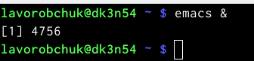

Открытие emacs.

1. Создаю файл lab07.sh, воспользовавшись комбинацией клавиш C+x, C+f.  Далее я буду использовать следующие сокращения: C – Ctrl, S – Shift, M – Meta, X – Shift+x (S+x), % - Shift+x (S+x) и т.д.
2. Набираю текст, представленный в задании:

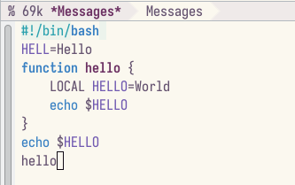

Заданный текст.

1. Сохраняю файл, применив комбинацию клавиш C+x C+s.
2. С помощью различных комбинаций клавиш выполняю стандартные процедуры редактирования текста:

* Вырезаю целую строку (C+k);
* Вставляю эту строку в конец файла (C+y);
* Выделяю область текста (C+space);
* Копирую область в буфер обмена(M+w);
* Вставляю скопированную область в конец файла(C+y);
* Вновь выделяю эту область (C+space) и вырезаю ее (C+w);
* Отменяю последнее действие (C+/).

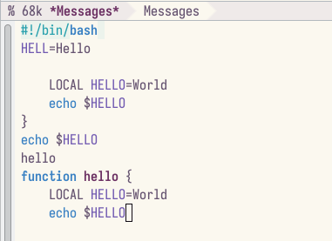

Введенный текст после нескольких модификаций.

1. Использую команды по перемещению курсора:

* Перемещаю курсор в начало строки (C+a);
* Перемещаю курсор в конец строки (C+e);
* Перемещаю курсор в начало буфера (M+<);
* Перемещаю курсор в конец буфера (M+>).

1. Управляю буферами:

* Вывожу список активных буферов на экран с помощью сочетания клавиш C+x C+b:

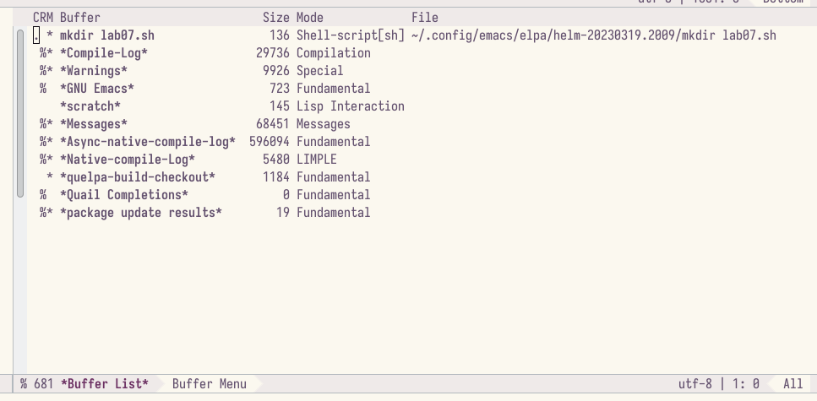

Список активных буферов.

Перемещаюсь во вновь открытое окно со списком открытых буферов с помощью сочетания клавиш C+x o, а затем переключаюсь на другой буфер.  
  
Закрываю это окно сочетанием клавиш C+x 0.  
  
Вновь переключаюсь между буферами, но уже не выводя их на экран с помощью сочетания клавиш C+x b.

1. Управляю окнами:

* Делю фрейм на 4 части с мощью сочетаний клавиш C+x 2 (разделить по горизонтали) и C+x 3 (разделить по вертикали).
* В каждом из 4 окон открываю новый файл(буфер) и ввожу там некоторый текст:

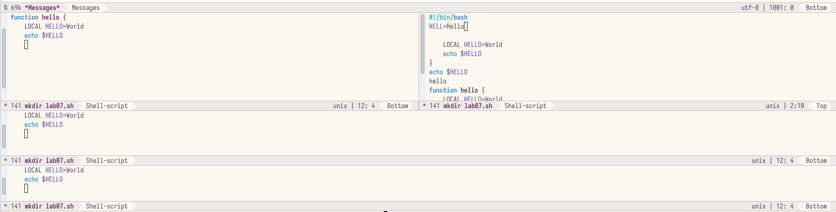

Открытие и заполнение нового файла в 4 окнах.

1. Выполняю поиск:

* Переключаюсь в режим поиска, нажимая C+s и выполняю поиск нескольких слов в тексте файла.
* Переключаюсь между результатами с помощью сочетания клавиш C+s:

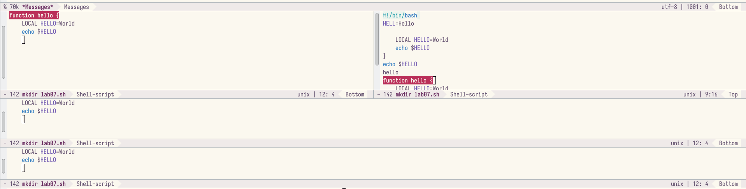

Поиск в тексте с помощью C+s.

Выхожу из режима поиска, нажав C+g.  
  
Перехожу в режим поиска и замены, воспользовавшись сочетанием клавиш M+%, ввожу текст, который следует заменить, затем ввожу текст для замены и подтверждаю замену, нажав !.

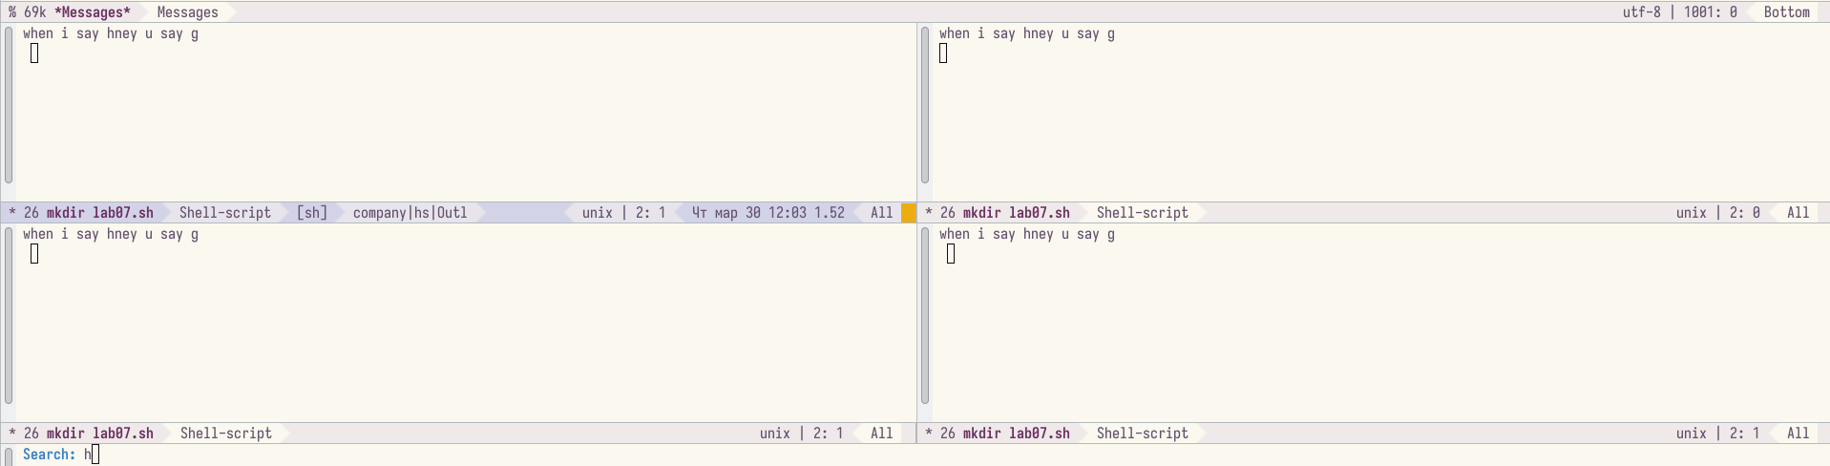

Замена текста.

Нажав сочетание клавиш M+s o пробую другой режим поиска.

Можно увидеть, как отличается этот режим поиска от используемого в выше: информация о найденных элементах появилась в другом окне, отобразилась информация о количестве найденных элементов и о строках, в которых они располагаются.

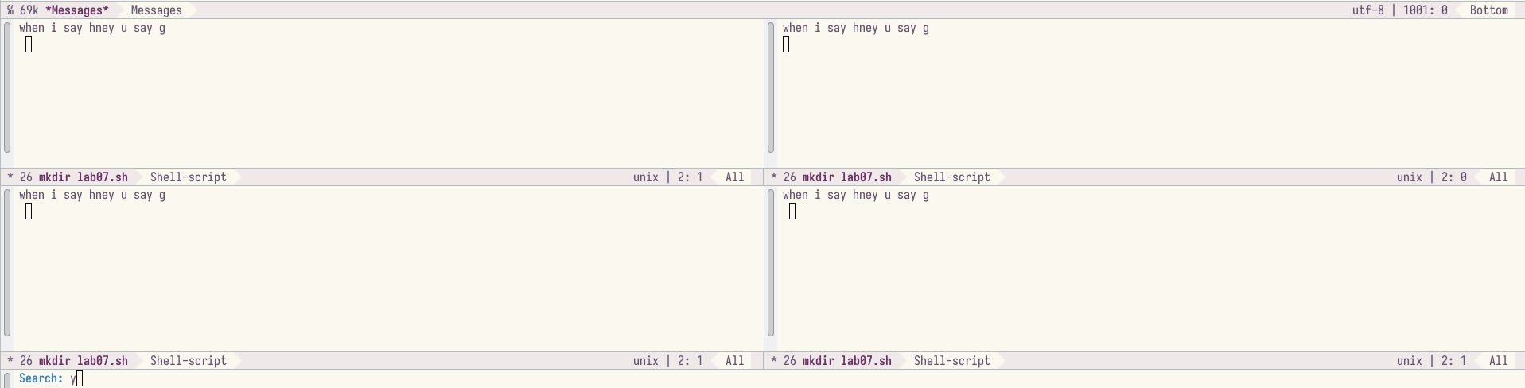

Поиск в тексте с помощью M+s o.

# 5 Вовод

В ходе выполнения лабораторной работы я познакомилась с операционной системой Linux, а также получила практические навыки работы с редактором Emacs.

# 6 Ответы на контрольные вопросы

1. Кратко охарактеризуйте редактор emacs.

Emacs это мощный экранный редактор текста, написанный на языке высокого уровня Elisp.

1. Какие особенности данного редактора могут сделать его сложным для освоения новичком?

Сложности могут возникнуть в запоминании большого количества сложный комбинаций клавиш, используемых emacs, а также на клавиатуре для IBM PC совместимых ПК клавиши Meta нет, но вместо неё можно использовать Alt или Esc.

1. Своими словами опишите, что такое буфер и окно в терминологии emacs’а.

Буфер — объект, представляющий какой-либо текст.

Окно — прямоугольная область фрейма, отображающая один из буферов.

1. Можно ли открыть больше 10 буферов в одном окне?

Да, можно.

1. Какие буферы создаются по умолчанию при запуске emacs?

По умолчанию при открытии Emacs создает два буфера — scratch и Messages.

1. Какие клавиши вы нажмёте, чтобы ввести следующую комбинацию C-c | и C-c C-|?

Ctrl+C Shift+ и Ctrl+C Ctrl+Shift+.

1. Как поделить текущее окно на две части?

Ctrl+2 разделить по горизонтали. Ctrl+3 разделить по вертикали.

1. В каком файле хранятся настройки редактора emacs?

В файле .emacs хранятся настройки редактора emacs

1. Какую функцию выполняет клавиша <– и можно ли её переназначить?

Backspace – стереть символ. Ее можно переобозначить.

1. Какой редактор вам показался удобнее в работе vi или emacs? Поясните почему.

Для работы с маленькими файлами вполне удобно использовать vi, однако emacs несколько удобнее и имеет более расширенный функционал.